СХЕМА ГРАНИЦ РЫБОВОДНОГО УЧАСТКА
Наименование рыбоводного участка | Площадь рыбоводного участка, га | Площадь водного объекта, га | Географические координаты рыбоводного участка |  |  | Цель исполь- зованиярыбоводного участка | Место располо- жения рыбоводного участка
 |  |  | № точки | С.Ш. | В.Д.
Озеро Карасье | 99,2 | 99,2 | 1  2  3 | 55°55’30”  55°54’35”  55°54’41” | 60°42’04”  60°41’00”  60°40’53” | Товарное рыбоводство | Каслинский муниципальный район

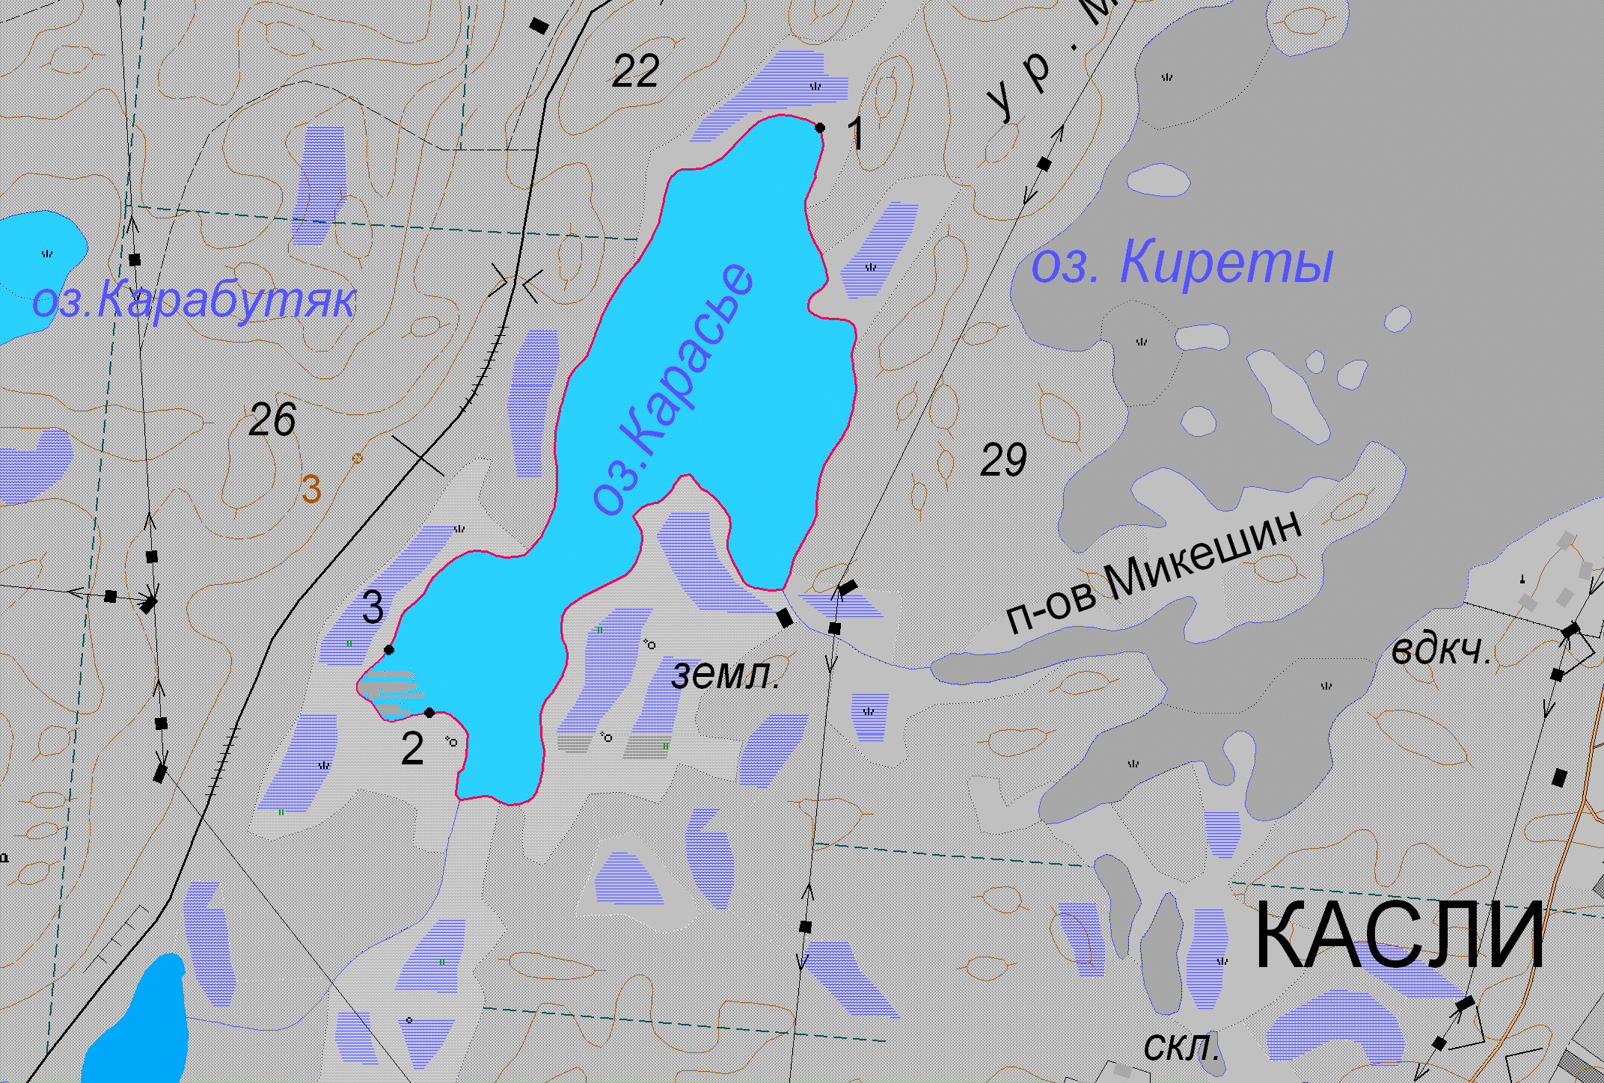
1:25 000
Условные обозначения:
Границы населенных пунктов;
Границы рыбоводного участка;
1
Точки границ рыбоводного участка;

